2026商业保险理赔流程

- 理赔流程：

意外伤害、疾病身故保险理赔流程
对于意外伤害、疾病身故案件，被保险人或受益人在发生事故时仅需报案，中国人寿报案热线：95519或项目负责人孙先生13342200116（保险投保和增值服务联系人）。专属服务人员将协助被保险人或受益人整理理赔申请材料并提交至理赔部门，理赔部门在审核无误后进行结案，并将理赔款转账至指定账户。

意外医疗保险理赔流程
3000元以下的赔案，参保人员可直接通过线上自助理赔通道申请；
3000元以上的赔案，参保人员可联系服务专员约定时间将协助被保险人整理理赔申请材料并提交至理赔部门，理赔部门在审核无误后进行结案，并将理赔款转账至指定账户。负责人电话13342200116

理赔承诺时效
项目 | 内容 | 参考时效
理赔 | 保险责任明确、资料齐全情况下的案件 | 5个工作日
理赔 | 复杂需调查案件 | 30个工作日

理赔案件符合保险责任：
1、3000元以下的赔案，可直接通过线上自助理赔通道申请，5个工作日内赔付；线下案件资料齐全后5个工作日内赔付。
2、特殊疑难和有争议的案件，资料齐全30日内给出理赔结论并向被保险人申请理赔时提供的银行卡账户划付理赔款。
3、对不属于保险责任的，保险人自作出核定之日起5日内向受益人发出拒绝给付保险金通知书并说明理由。

APP线上理赔流程
下载中国人寿寿险 APP

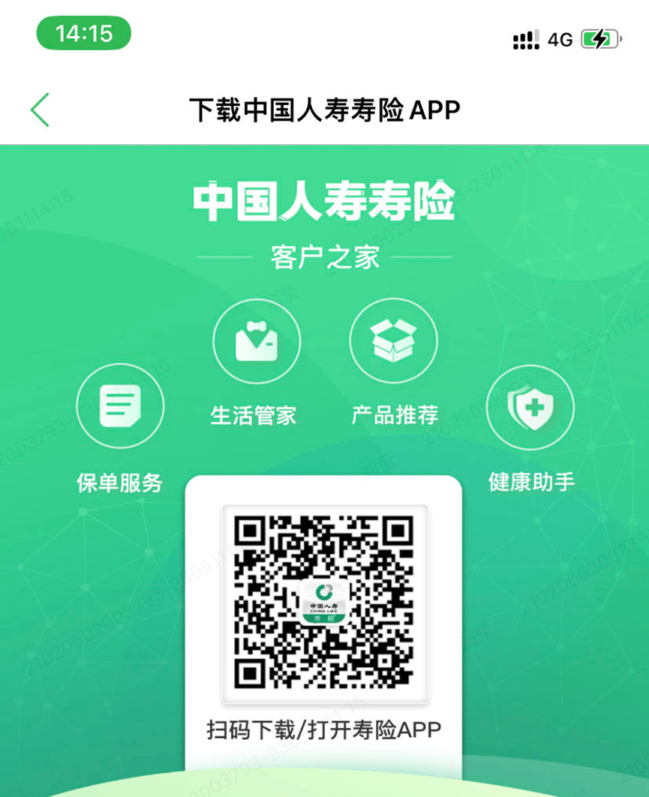

扫描二维码下载中国人寿APP、填写身份证号注册、登录APP，既往注册过中国人寿APP的客户无需重新注册，可直接登录。

注册、登录
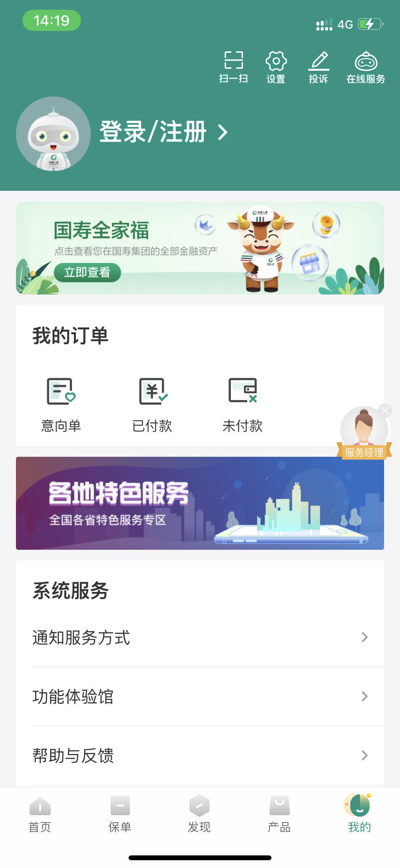

点击我的理赔
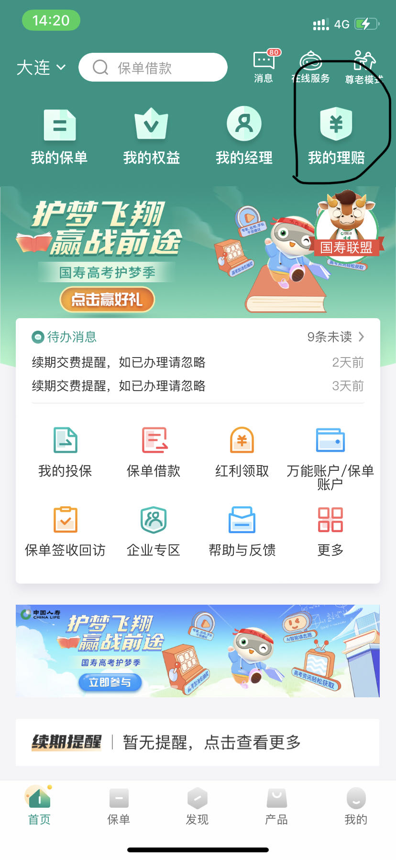

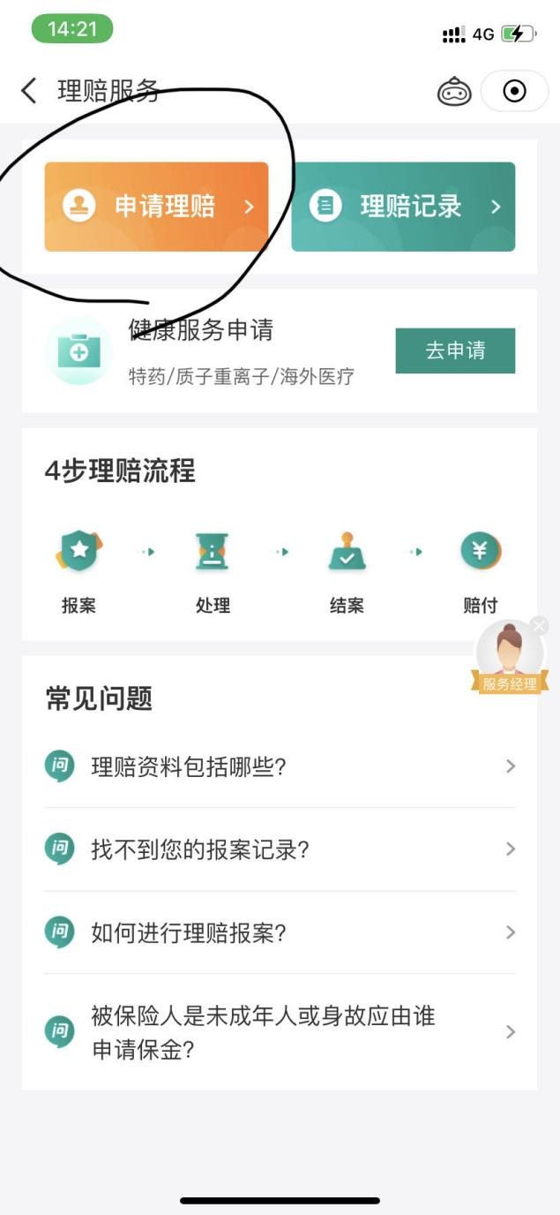
点击申请理赔、填写出险信息
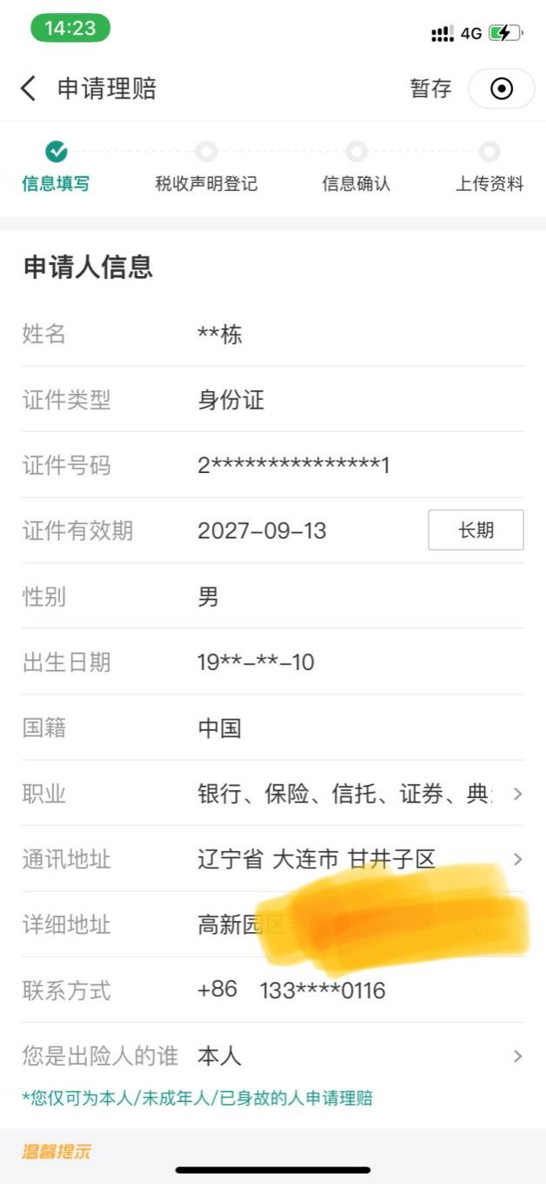

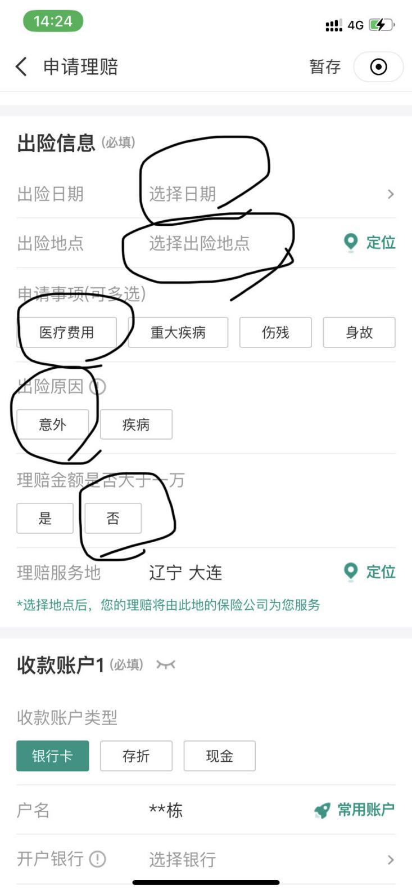

填写银行卡信息
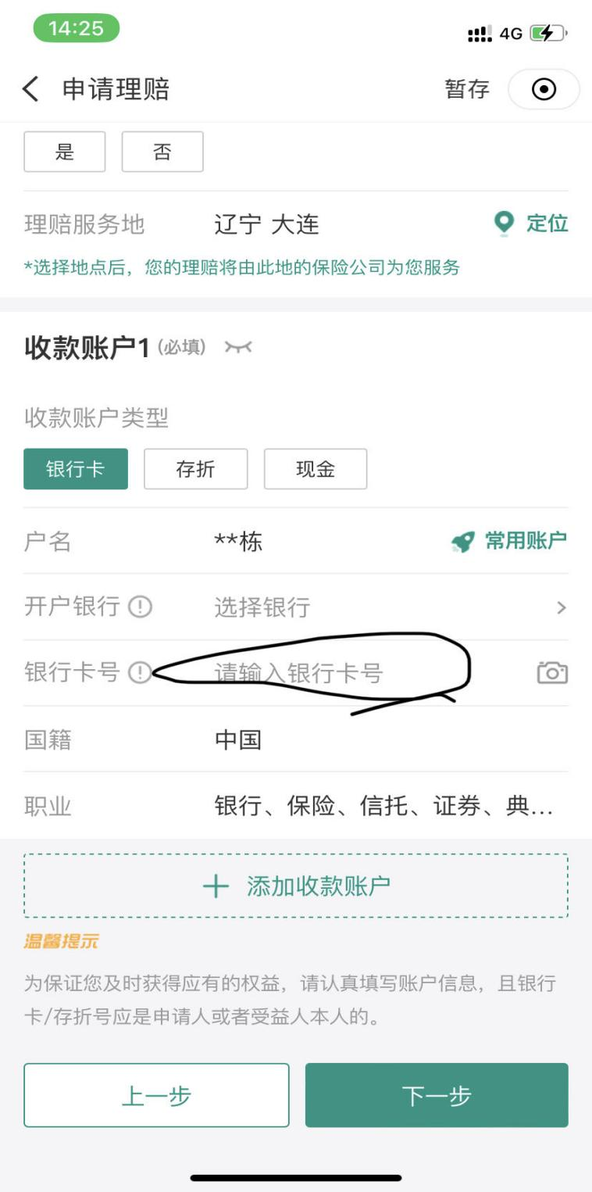

填写个人税收声明
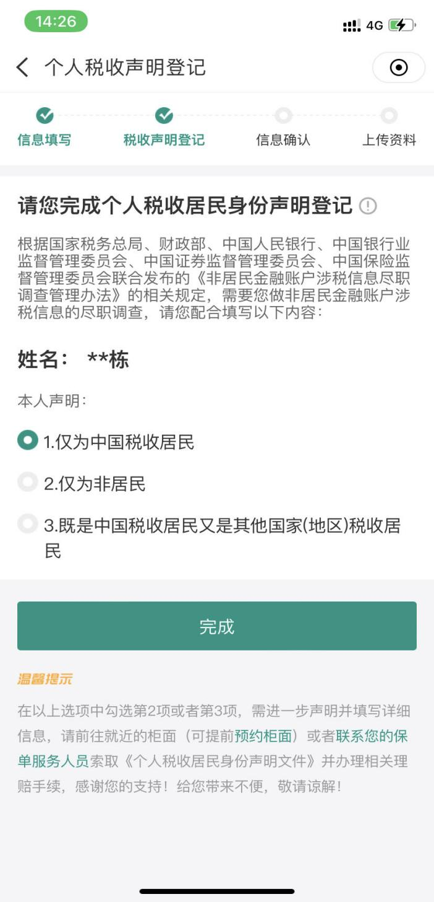

阅读授权书、签字
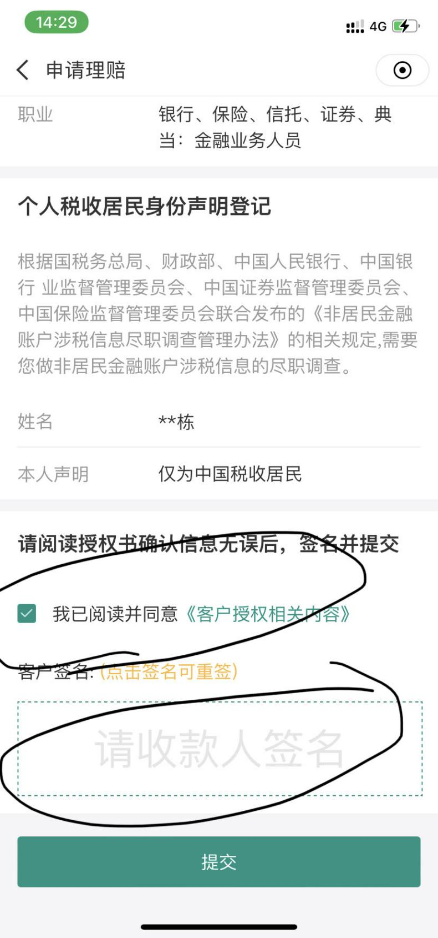

上传理赔资料
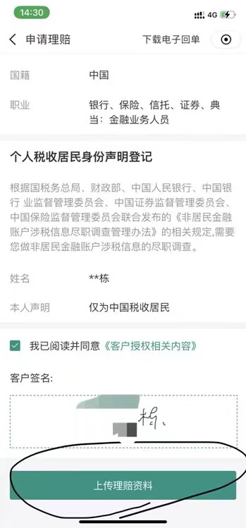

涉及材料：1、诊断书2、门诊、住院病历3、医疗收据4、费用清单5、出院小结6、领款人银行卡（工农中建邮）7、身份证

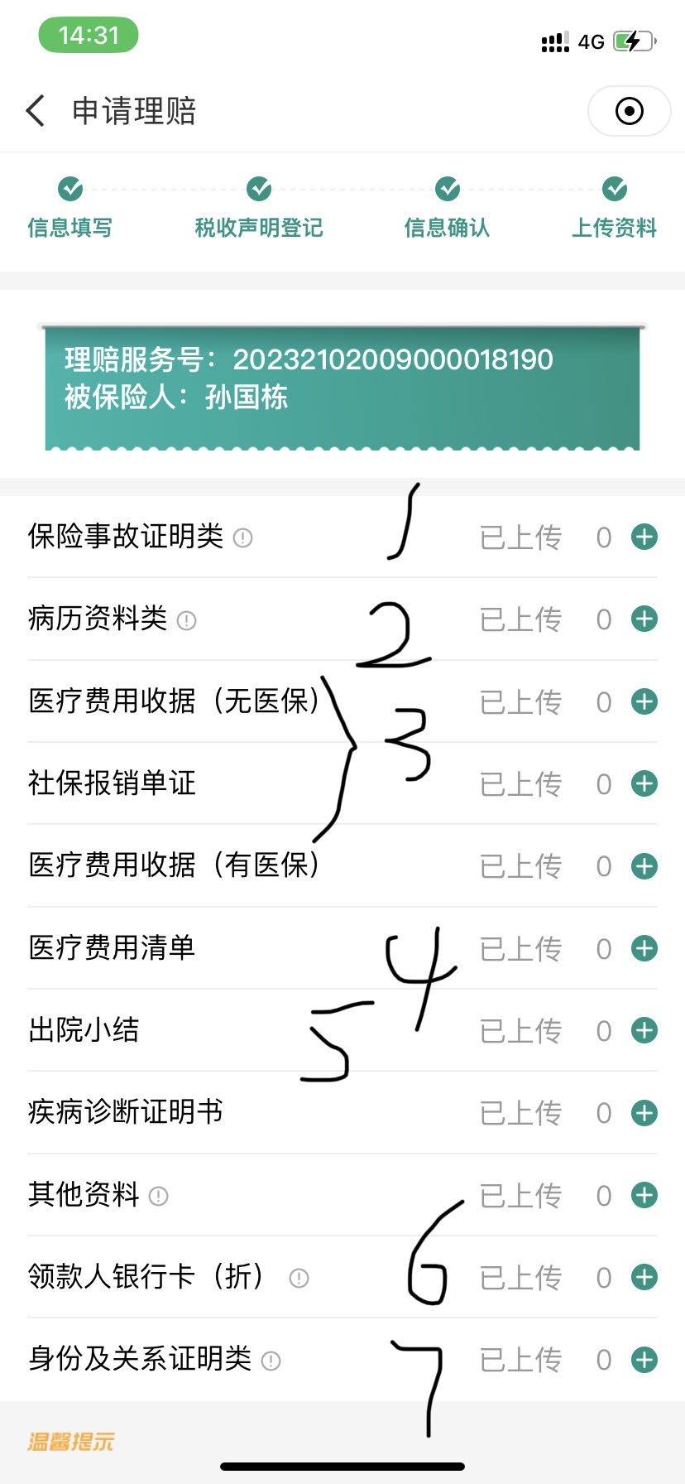

提交后完成自助理赔
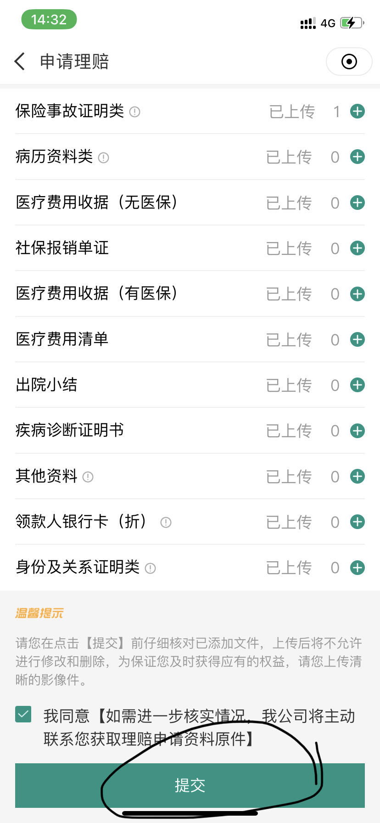

二、理赔所需资料
以下为常见情况所需单据，此外为确认保险事故的性质、原因，保险公司有权要求投保人或被保险人提供有关的其他证明和材料。
申请项目 | 应备文件 | 理赔单证
意外伤害医疗 | 1.2.3.4.5.6.9.12.15 | 1.理赔申请书（线下理赔）  2.保险单（团险个人可暂不提供）  3.被保险人身份证明  4.诊断证明/出院小结  5.住院病历资料、住院费用发票原件及费用明细清单  6.门/急诊病历/手册、门诊发票原件及费用清单或处方  7.病理报告及其他各项检查报告  8.伤残鉴定书  9.意外事故证明（交通事故须提供交通管理部门出具的交通事故责任认定书；工伤事故须提供相关单位的工伤证明等）  10.死亡证明书、户籍注销证明，殡葬证明（非必须提供）  11.用以确定申请人身份的相关证明  12.受益人（监护人）银行账户复印件  13.公共帐户使用授权书  14.被保险人护照、境外急性病或意外相关证明资料、境外身故使领馆证明  15.其他理赔所需要的材料
意外身故 | 1.2.9.10.11.12.15
疾病身故 | 1.2.10.11.12.15
意外残疾 | 1.2.3.8.9.12.15

三、中国人寿保险股份有限公司大连分公司 2026年大连定点医院名单（共25家）：
大连医科大学附属第一医院
大连医科大学附属第二医院
大连市中心医院
大连市第二人民医院
大连市友谊医院
大连市第三人民医院
大连市第四人民医院
大连市第五人民医院
大连市第六人民医院
大连市儿童医院
大连市妇产医院
大连大学附属中山医院
旅顺口区人民医院
旅顺口区中医医院
大连大学附属新华医院
大连市中医医院
中国人民解放军联勤保障部队第 967 医院
大连市金州区第一人民医院
中国医科大学附属盛京医院大连医院
庄河市中心医院
大连市旅顺口区人民医院
普兰店市中心医院
瓦房店第二医院有限公司
瓦房店第三医院有限责任公司
长海县人民医院

注：中国人寿保险股份有限公司保留对定点医院进行变更的权利！

项目负责人：孙先生 13342200116
微信 ID 13342200116
或48349666

中国人寿保险股份有限公司大连分公司
2026 年 7 月

